彰化縣草港國民小學110學年度公開授課【共同備課】紀錄表
附件1
備課時間 | 110.11.15 | 備課單元 | 第五單元活動二
備課人員 | 施建寧、施秀青 | 教材來源 | 康軒版數學三上

備課紀錄：（如設計理念、學習者分析、教學目標、教學活動、學習迷思、評量方式等）
設計理念：以具體操作為主。初步認識角和角度，角度的直接比較與間接比較。
教學目標：能比較角的大小(直接比較、間接比較)。
學習迷思：學生容易有｢邊長較長或弧度標示內部區域較大的角就比較大｣的迷思，透過操作活動，讓學生理解角的大小和角的邊長無關。
評量方式: 口述評量、實作評量、觀察評量
備課照片1：說明教學科目及單元 | 備課照片2：討論教學內容與流程
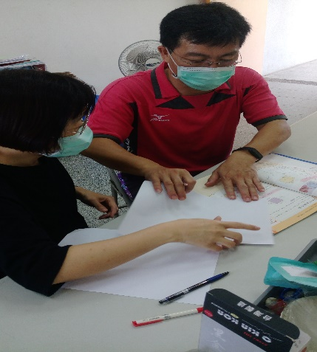 | 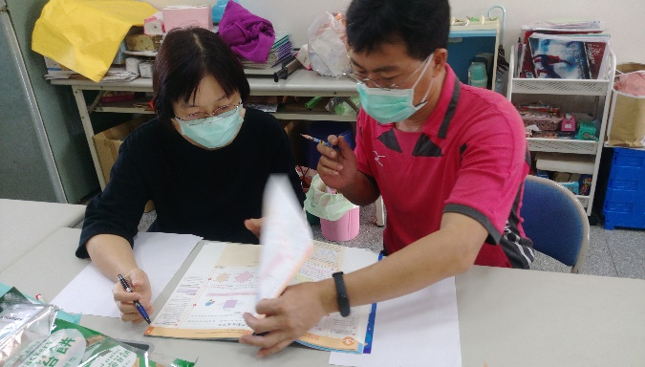
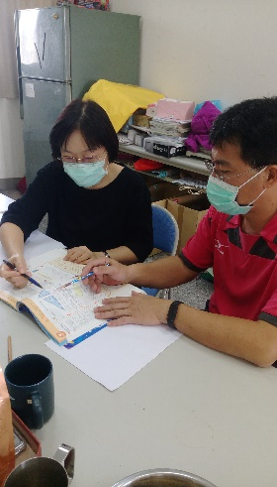 | 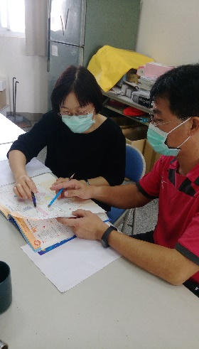

彰化縣草港國民小學110學年度三年級數學領域教學活動設計表
附件2
教學單元 | 第五單元 | 教學日期 |  |  | 110年11月18日
教學班級 | 三年乙班 | 教學設計者 |  |  | 施建寧
教材來源 | 康軒版數學三上 | 教學時間 |  |  | 40分鐘
- 教學目標：透過操作，理解角的張開程度與角的大小關係。
透過疊合，直接比較角的大小，並認識角的符號「∠」。
二、教學準備： 課本、扣條、投影機、電子書
教 學 活 動 |  |  | 時間  分配 | 教學資源 |  | 學習評量
引起動機  教師引導學生透過扣條，並觀察扣條漸漸打開，角的大小有什麼改變？再把扣條漸漸合起來，角的大小有什麼改變？  主要活動  一、造角與角的開合  1.教師操作布題  T：拿出兩枝鉛筆來，試試看你會不會做出一個角？  2.學生拿出兩枝鉛筆操作。  3.教師提問：要怎樣移動鉛筆，才能使你做出的角張開得比較大？說說看。  4.學生可能回答：把兩枝鉛筆都打開一點、只移動其中一枝鉛筆。  5.教師提問：那要怎樣移動鉛筆，會使你做出的角張開得比較小呢？說說看。  6.學生可能回答：把兩枝鉛筆都合起來一點、只移動其中一枝鉛筆。  二、透過疊合比較角的大小  1.教師提問：北歐那個地方經常下雪，那個地方的房子屋頂常設計成像圖片中這樣，屋頂是尖尖的，你知道為什麼嗎？說說看。  2.學生回答：讓雪容易滑下來。  3.教師提問：這兩間房子，你覺得哪一間房子的雪比較容易滑下來呢？說說看，為什麼？  4.學生可能回答：紅色房子，因為紅色房子的屋頂比較斜。  5.教師提問：我們把課本上藍色房子屋頂的角稱為1號角，紅色房子屋頂的角稱為2號角。你覺得哪個角比較大呢？  6.教師提示：拿出附件8的屋頂圖卡比比看，哪一個屋頂的角比較大呢？說說看，你是怎麼比的？  7.學生可能回答：把兩個角疊在一起，可以看出藍色房子屋頂的角比紅色房子屋頂的角大。  8. 我們可以用「∠」這個符號來表示角。例如：1號角記成∠1，讀作角一；那2號角可以怎麼記呢？試著寫寫看。  9.學生能寫出∠2。  10.角1大於角2，可以怎麼用角的符號和大於的符號記下來呢？寫寫看。  11.學生能寫出∠1＞∠2。  統整活動  ‧角的大小和二邊的張開程度有關，和邊的長短、開口方向、弧度標示內部區域的大小無關。  ‧回家作業：習作p54。 |  |  | 5分  10分  5分  5分  8分  7分 | 課本、扣條、投影機、電子書 |  | 能動手操作並參與討論  能正確回答問題  能專心聆聽與回答  能專心聆聽與回答  能動手操作並回答
說課照片1：說明教學科目及單元 | 說課照片2：教學內容與流程討論
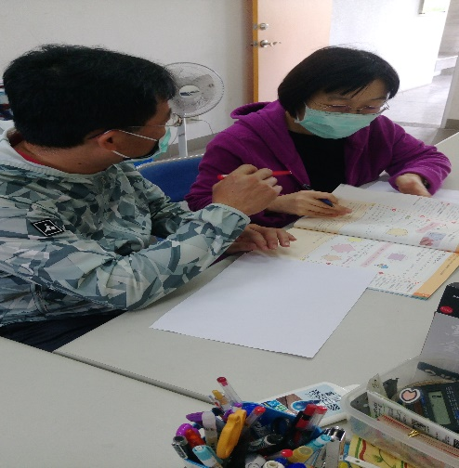 | 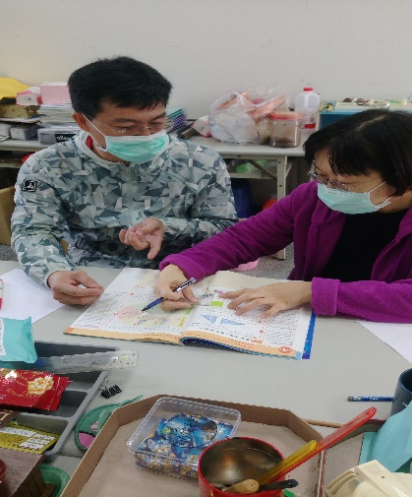
公開授課照片1： | 公開授課照片2：學生發表
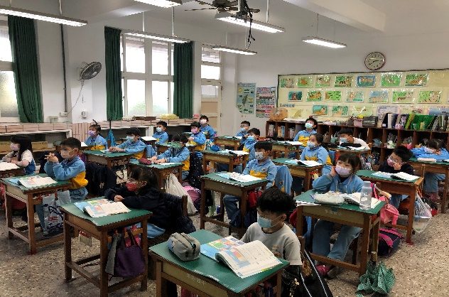 | 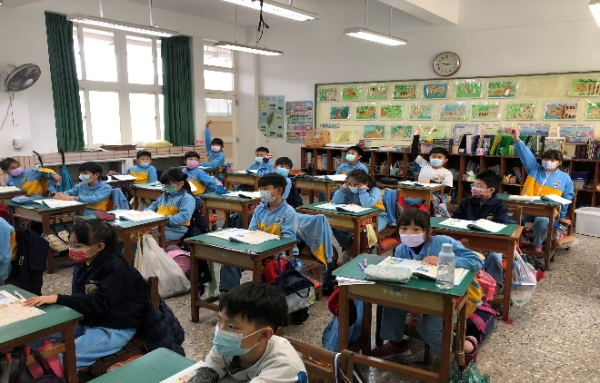
公開授課照片3：學生發表 | 公開授課照片4： 教師說明
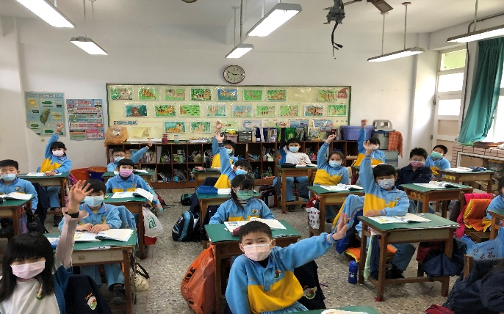 | 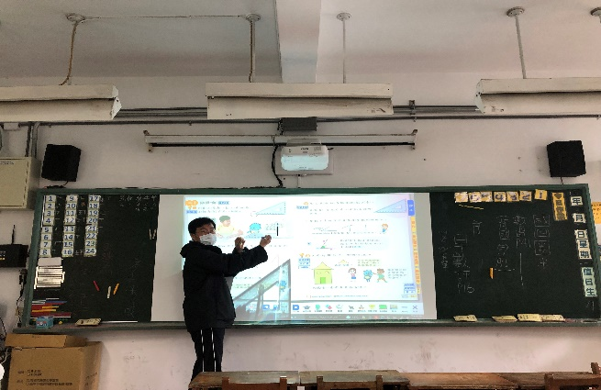

彰化縣草港國民小學109學年度教師公開授課【教學觀察】紀錄表
附件3
公開課科目 | 數學 | 課程單元 | 第五單元
授課教師 | 施建寧 | 觀課教師 | 施秀青 | 日期 | 110.11.18

領域 | 教 學 指 標 | 充分  展現 | 大部分展現 | 部分  展現 | 亟需  改善 | 摘要敘述
A  掌握教學目標 | A1掌握教材內容 |  |  |  |  | 教師能清楚掌握教材，有系統呈現教學內容。
 | A2設計有結構有組織的教學方案
 | A3系統呈現教材
B  活用教學策略 | B1引起並維持學生學習動機 |  |  |  |  | 透過動手操作與電子書動畫提高學生的學習興趣
 | B2運用多元的教學方法及學習活動
 | B3使用各種教學媒體
 | B4善於發問，啟發思考
C  有效溝通 | C1運用良好的語文技巧 |  |  |  |  | 教師會微笑鼓勵學生勇於發表自己的想法。
 | C2適當地運用身體語言
 | C3用心注意學生發表，建立多向的師生互動與溝通
D  營造學習環境 | D1營造和諧愉快的班級氣氛 |  |  |  |  | 透過獎勵制度及鼓掌，肯定學生的表現。
 | D2維持有利學習的班級氣氛
 | D3妥善規劃教學情境
 | D4建立良好的教室常規和程序
 | D5有效運用各種鼓勵學習的措施
E  善用評量回饋 | E1充分有效地完成教學 |  |  |  |  | 運用操作與提問進行評量。
 | E2有效掌握教學時間
 | E3評量學生表現並提供回饋與指導
 | E4達成預期學習效果
我的學習與建議 | - 教師能善用電子書動畫，使學生能更具體明白的了解學習內容。  - 有少數學生較無法主動參與討論與操作，需不斷的提醒。

彰化縣草港國民小學109學年度公開授課【議課】紀錄表
附件4
議課人員 | 施秀青、施建寧 | 授課單元 |  | 第五單元
議課時間 | 110.11.19 | 教材來源 |  | 康軒版數學三上
議課紀錄：
- 學生能透過扣條操作來觀察角的大小變化。
- 學生能透過操作疊合來進行比較角的大小。
- 有少數學生較無法主動參與討論與操作，需不斷的提醒。
議課照片1：教學過程討論 |  |  | 議課照片2：教學過程討論
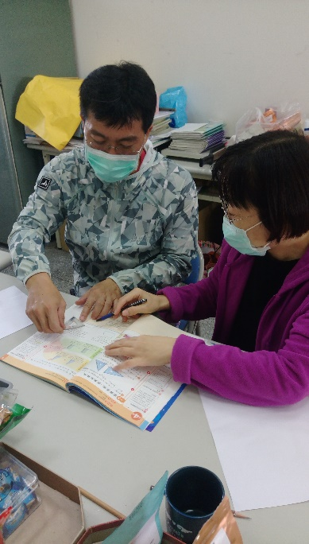 |  |  | 